Бал «В валенках» прошел 14 января в атмосфере рождественских гуляний
17.01.2017
Как мы встречали Старый Новый год!
Недалеко от офиса построили отличную детскую площадку «Сказки Пушкина» с зАмками и дворцовыми стенами, с качелями, веревочными лестницами и горками. Много лавочек и свободного места. Раздолье для мамочек с детьми. Официальное открытие еще не состоялось, но площадка вовсю действует. Там-то мы и расположились.
Бал «В валенках» прошел в атмосфере рождественских гуляний. Соорудили новогоднюю ёлку и вокруг нее танцевали. После напугавших всех январских морозов с погодой нам сказочно повезло. Валенки были самые настоящие, эмоции неподдельные, прохожие аплодировали, и пускались в пляс вместе с нами!
Народу пришло много. Надо отметить, что идея атмосферных балов по нраву и участникам, и жителям района, и СМИ (корреспонденты газеты ЦАО г. Москвы «Москва Центр» провели с нами полдня, статья выйдет 20 января 2017 г.)
Продолжение следует…
Русский атмосферный Бал «Золовкины блины» состоится при любой погоде 26 февраля 2017 года в 14.00 по адресу: ул. Бауманская, д. 46.
На масленицу не только чревоугодничают дома, в семье, но и часто ходят в гости или приглашают гостей к себе. "Гостевание" приобретает самоцельный характер. Приходите к нам в гости!
Вас ждут:
- много веселых потешных шуток, прибауток, песен, частушек;
- веселые гармошки;
- чай из настоящего самовара;
- блины – «солнышки»;
- и, конечно же, танцевальная программа!
Мы начинаем готовить костюмы и репетировать!
Присоединяйтесь к православной вольнице перед началом Великого поста. Ну а для людей, от религии далеких, этот праздник просто принесет массу удовольствия!
https://www.youtube.com/playlist...
https://www.facebook.com/planetazolotoyclub/photos/pcb.985480288218926/985479671552321/?type=3&theater

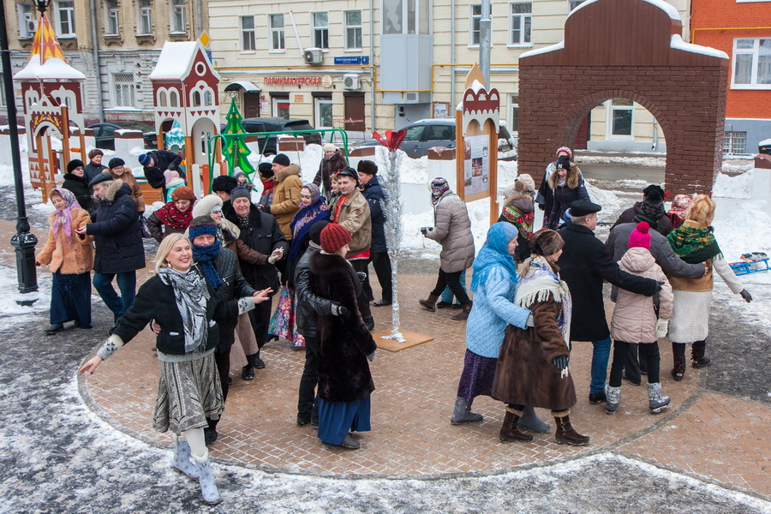 | 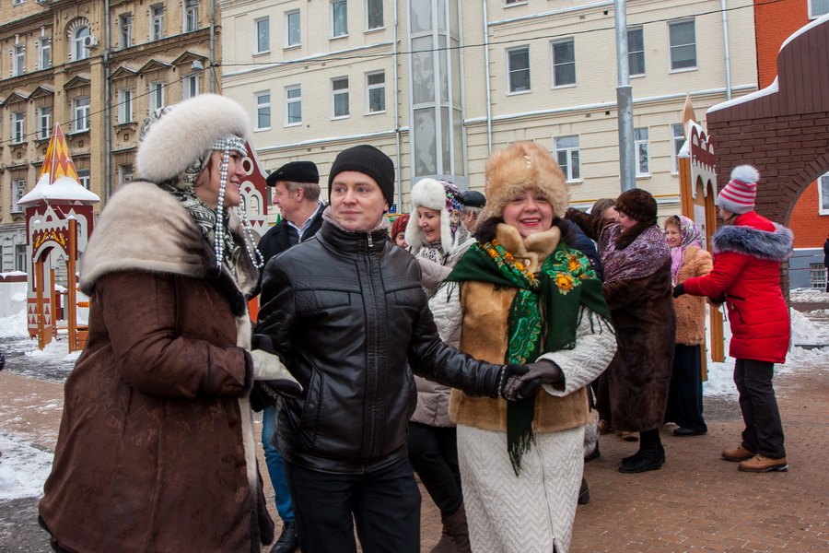 | 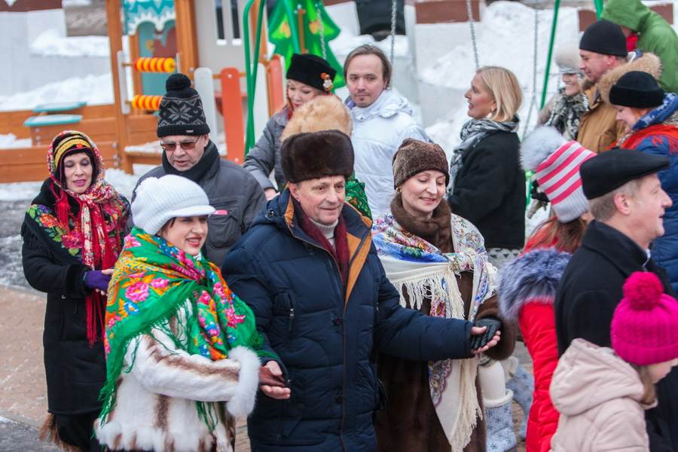
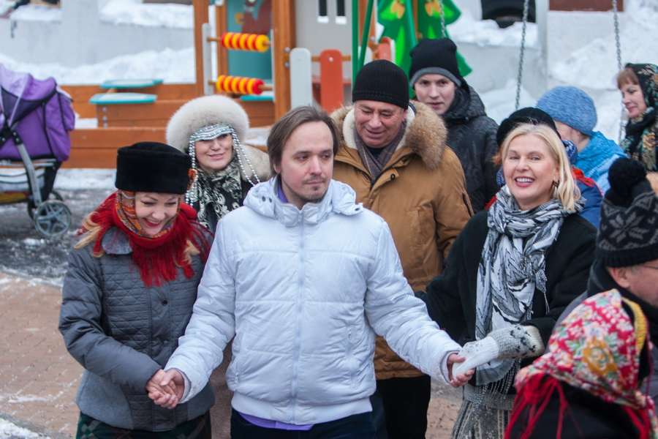 | 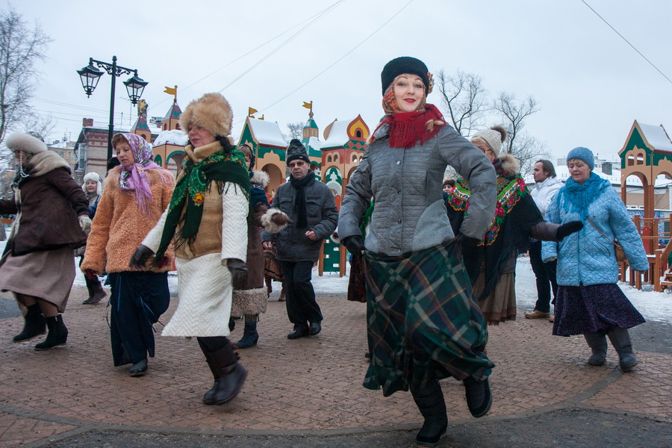 | 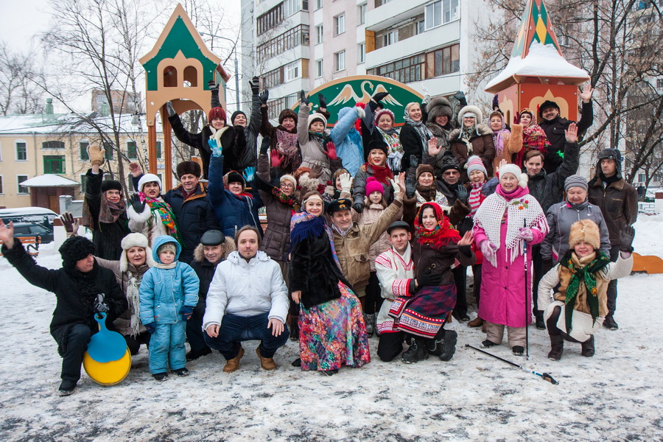

Адрес страницы: http://basman.mos.ru/presscenter/important-information/detail/4694078.html
Управа Басманного района города Москвы

